Orientações para inscrição no Edital 15/2013

Para acessar o Edital, clique no link abaixo:
http://www.procultura.rs.gov.br/index.php?menu=dccinf

APÓS LER EDITAL 15/2013, siga as orientações para inscrição do Edital, em suas duas fases:
1ª Fase - Cadastro ou atualização como produtor cultural:
- Acessar o Site: http://www.procultura.rs.gov.br/index.php

Preencher onde diz “Acesso de Proponente”, com nº do Cadastro Estadual de Produtor Cultural (CEPC) ou e-mail e senha (para atualizar cadastro, caso tenha perdido ou não saiba a senha, entrar em contato para solicitar uma nova senha através do e-mail: cadastro@sedac.rs.gov.br).

- Se o Município não for cadastrado, na página principal onde diz “Produtores”, acessar: novo cadastro, prefeitura.

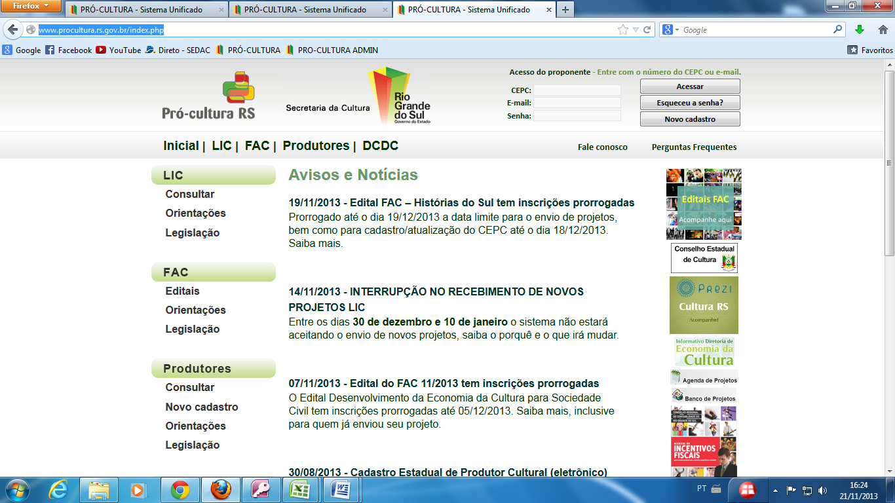
Após, atualização do cadastro e/ou cadastrado deverá acessar com a senha ou e-mail:
- Anexar na aba [Meus documentos] os documentos solicitados, no formato PDF. Enviá-los e aguardar a aprovação.
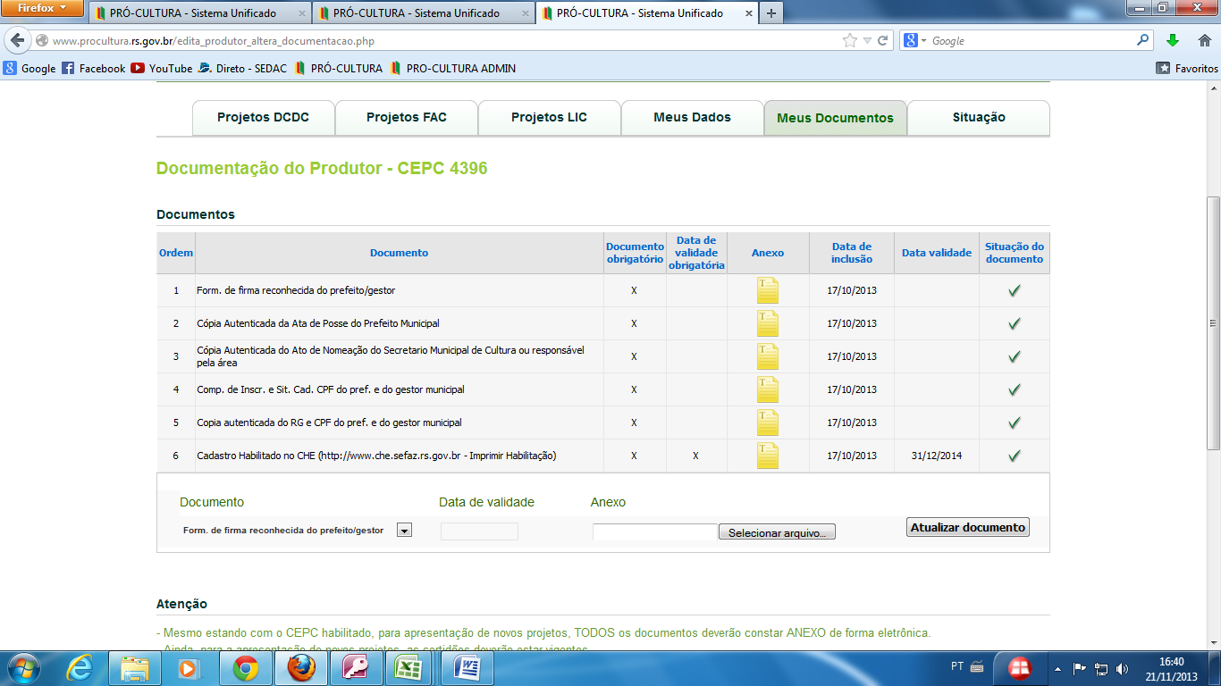
Nota: Somente após aprovação da documentação será possível a inserção do projeto.

IMPORTANTE
Anexar na aba [Meus documentos] os seguintes documentos:

- Cópia autenticada do formulário de firma reconhecida do prefeito/gestor, para acessar: clicar em “situação”, “Impressão do Formulário padrão do CEPC”, “clique aqui” e “imprimir”.
- Cópia Autenticada da Ata de Posse do Prefeito Municipal
- Cópia Autenticada do Ato de Nomeação do Secretario Municipal de Cultura ou responsável pela área
- Comp. de Inscr. e Sit. Cad. CPF do pref. e do gestor municipal
- Copia autenticada do RG e CPF do pref. e do gestor municipal

Nota: seu cadastro ficará aguardando a análise e liberação da SEDAC.

2º fase - Inserção do projeto:
- Preencher os anexos solicitados pelo edital e salvá-lo no formato PDF;
- Para anexar os arquivos, acessar: na aba [projetos DCDC], enviar novo projeto, selecionar edital;
- Anexar os documentos solicitados (anexos I, II e outros);
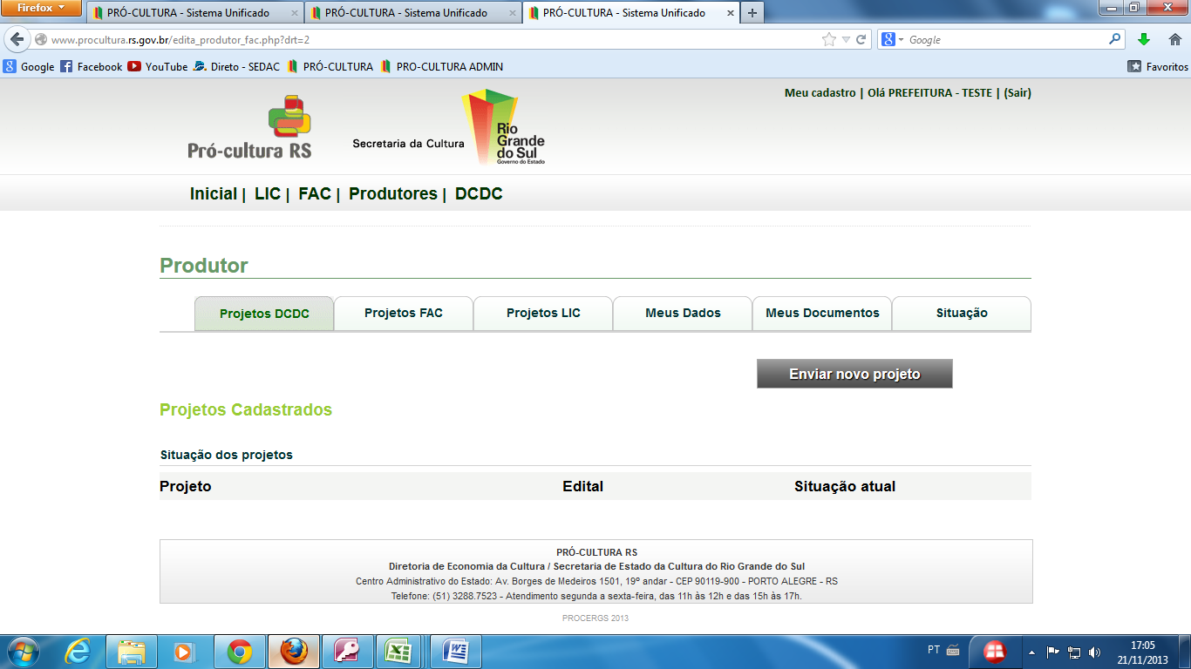

OUTRAS INFORMAÇÕES:
- Responsável legal é o Prefeito
- IMPORTANTE: Qualquer dúvida ligar para (51) 3225 1124 e falar com Giovana (manhã).
- SOMENTE após analisados e aprovados os documentos solicitados é que poderá ser inserido o projeto propriamente dito.
- É OBRIGATÓRIO enviar fotos internas e externas da biblioteca. Sendo que uma das fotos te que constar o nome da biblioteca;
- NÃO é obrigatório ter bibliotecário formado em biblioteconomia (neste caso não é necessário preencher o anexo IV);
- NÂO é necessário anexar A MINUTA DO convênio, anexo (V).

